重庆市2021年度一级建造师资格考试常见问题答疑

一、如何申请重庆“渝康码”？
答：重庆版健康码“渝康码”申请主要有支付宝和微信两种方式。
1、支付宝申请“渝康码”
第一步：打开支付宝，点击城市服务，或在搜索栏直接搜索“渝康码”

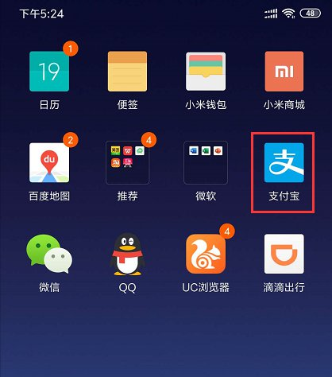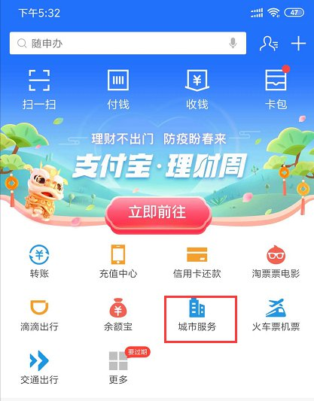

第二步：找到【渝康码】并点击
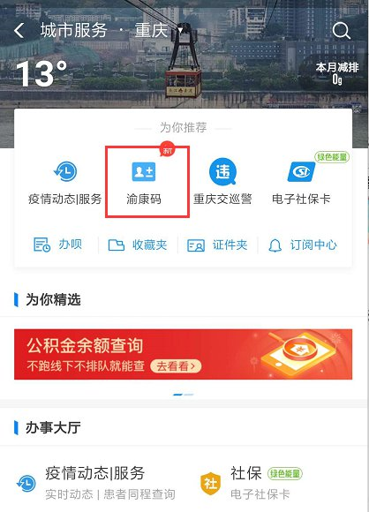

第三步：点击自主申报，并如实填写相关内容，然后提交
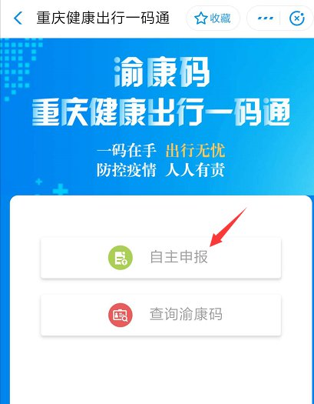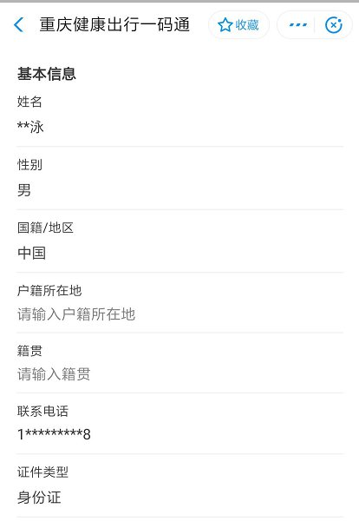
第四步：渝康码领取成功后保持网络畅通，便于实时更新，入场时出示给考场工作人员即可。
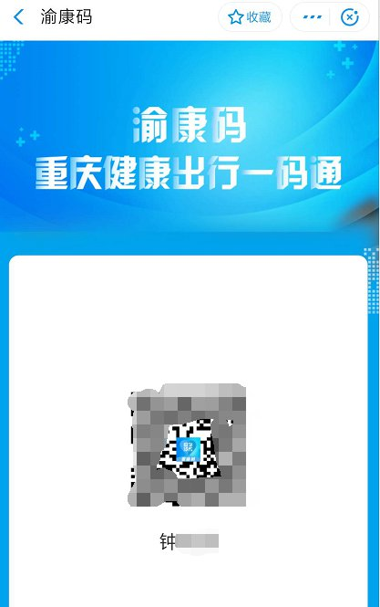
2、微信版“渝康码”申请流程说明
第一步：使用微信搜一搜搜索“重庆健康出行一码通”，或扫描下方二维码进入“重庆健康出行一码通”小程序。

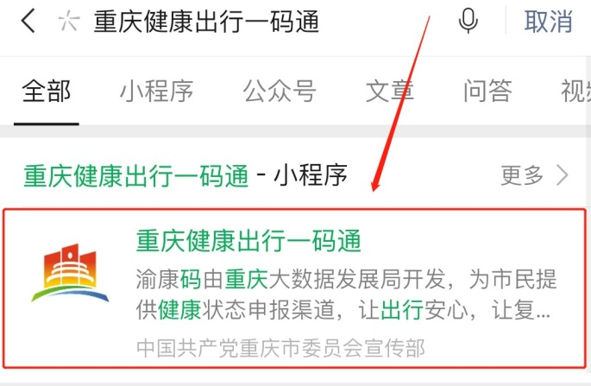
第二步：进入小程序后，点击小程序主页最中间的“我的渝康码”，进入重庆渝康码申领界面。
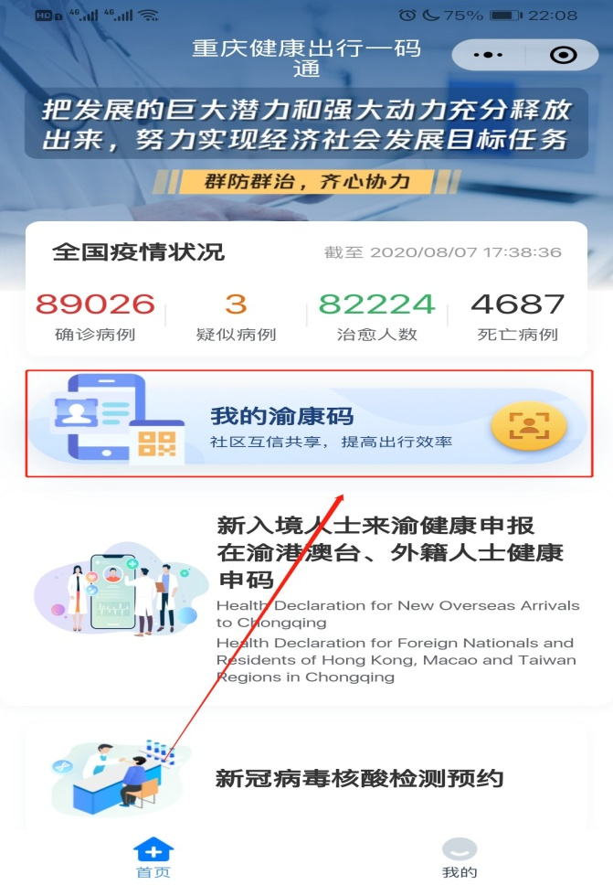
第三步：首次申领需登录验证，实名认证后点击“上报健康信息”即可进入信息申报界面。
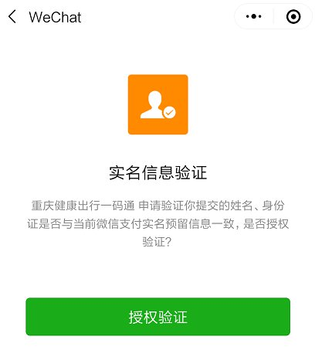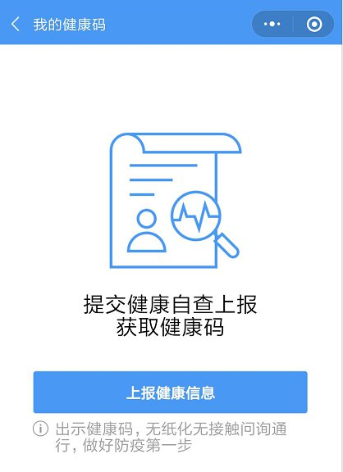

第四步：在信息界面如实填写个人信息后，即可生成健康码。

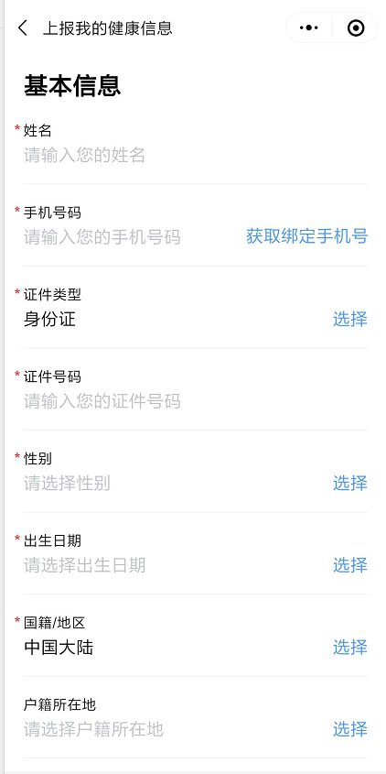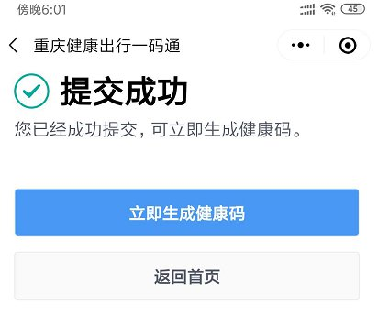
第五步：渝康码领取成功后保持网络畅通，便于实时更新，入场时出示给考场工作人员即可。

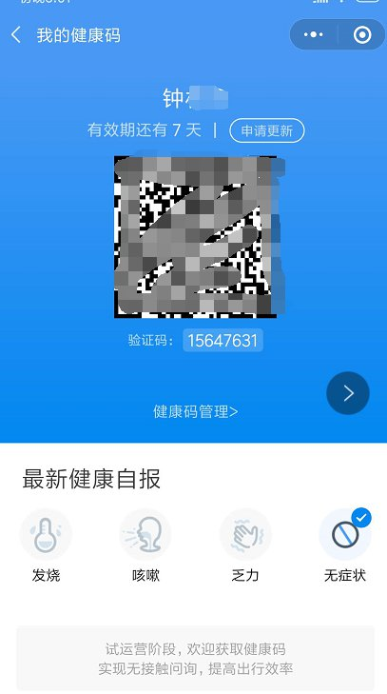
二、申请如何申请“通信大数据行程卡”？
答：第一步：在微信搜索“防疫行程卡”或微信扫描下方。
第二步：在这个界面中我们需要输入手机号、验证码，然后进行查询。
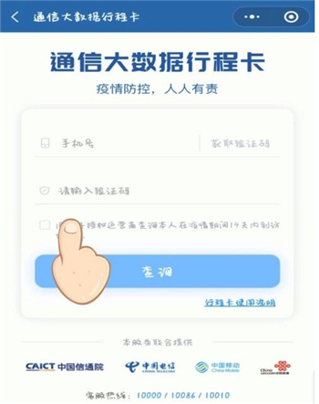
第三步：点击查询之后就可以看到自己的通信大数据行程卡显示的行程信息。建议考生进入考点前提前准备好“渝康码”与“通信大数据行程卡”。
- 核酸检测机构如何查询？核酸检测结果如何获取？
答：请考生根据自己参加考试时间合理安排核酸检测时间，以免影响您参加考试。
微信扫描下图小程序码即可查询核酸检测机构及检测结果。核酸检测机构相关问题也可咨询当地卫生主管部门。
四、考生入场时提供的核酸检测报告要求纸质版还是电子版？
答：核酸检测结果纸质版、电子版均可，电子版可为健康码（如渝康码）中的核酸检测记录。
五、核酸检测报告48小时有效时间如何计算？
答：考前48小时内新冠肺炎病毒核酸检测阴性报告指参加9月4日考试的考生需出示9月2日及以后出具的核酸阴性报告，以此类推。连续两天都参加考试，以考生实际参加的第一天考试为基准，提供该日考试前48小时出具的内核酸阴性报告。
注：核酸检测报告时间指核酸检测报告的出具报告时间下图画线处（非采样、接收、报告打印时间）
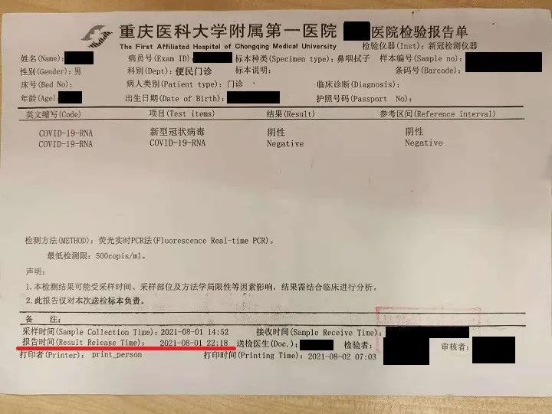
六、考前14天内无重庆市外旅居史的考生是否需要做核酸检测？
答：所有考生都必须提供48小时内核酸检测阴性证明，并严格遵守疫情防控要求，方可进入考场。
七、《重庆市2021年度专业技术人员职业资格考试考生疫情防控承诺书》需要下载打印吗？
答：不需要，考生应认真阅读本温馨提示和《重庆市2021年度专业技术人员职业资格考试考生疫情防控承诺书》。考生打印准考证即视为认同并签署承诺书，对其真实性负法律责任。如违反相关规定，自愿承担相关责任、接受相应处理。
八、考生什么时间抵达考场参加考试合适？
答：专业技术资格考试开考5分钟后，迟到考生一律不得进入考场；考试开考2小时后，方可交卷、退场。考试当日，考生应提前60分钟到达考点，预留足够时间配合考点工作人员进行入场核验。进入考点时，须出示本人有效身份证件原件、纸质准考证和考前48小时内核酸检测阴性证明，“渝康码”、“通信大数据行程卡”备查。
九、考点内能否停车？
答：因考点疫情防控要求，社会车辆禁止进入考点，考场不提供停车条件。请合理安排出行时间，以免误考。提倡考生自行赴考，送考人员不得进入考点和在考点周围聚集。每场考试结束后，考生须服从考点安排分批、错峰离场。
十、考试中途发现手机在身上算作弊么？
答：在未使用、未查看手机内容的情况下作违纪处理并取消本场考试成绩。请考生进入考场时要确保手机及其他与考试无关物品放在物品存放区域，还须检查是否已关机或关闭闹铃等，不能出现任何响铃震动情况，考试中一旦发现考生身上带有手机将作违纪处理。
十一、在哪里查询考试的最新要求？
答：可以在重庆市人力资源与社会保障局官网“人事考试”专栏通知公告中查询。近来国内疫情防控形势多变，请考生持续关注最新考试要求。

